**МИНОБРНАУКИ РОССИИ**

**Санкт-Петербургский государственный**

**электротехнический университет**

**«ЛЭТИ» им. В.И. Ульянова (Ленина)**

**Кафедра МО ЭВМ**

отчет

**по лабораторной работе №7**

**по дисциплине «Операционные системы»**

Тема: «**Построение модуля оверлейной структуры**»

|  |  |  |
| --- | --- | --- |
| Студент гр. 6381 |  | Попов Н.В. |
| Преподаватель |  | Губкин А.Ф. |

Санкт-Петербург

2018

## **Цель работы**

Целью работы является исследование возможности построения загрузочного модуля оверлейной структуры, структуры оверлейного сегмента и способа загрузки и выполнения оверлейных сегментов.

**Описание функций:**

1. PRINT_STR: выводит строку, помещенную в DX.
2. FREE_MEMORY: освобождает место в памяти.
3. FIND_PATH_FROM_OVERLAY**:** поиск пути к файлу оверлея.
4. CHECK_SIZE_OF_OVERLAY: чтение размера файла оверлея и запрос объёма памяти.
5. CALL_OVERLAY: загрузка и выполнение файла оверлейного сегмента.

**Ход работы**

1. Написаны и отлажены **.EXE** модуль и два **.OVL** сегмента. Отлаженное приложение было запущено. Оверлейные сегменты загружаются с одного и того же адреса, перекрывая друг друга. Результаты выполнения программы:

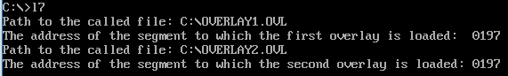

Рисунок 1 – Результаты выполнения программы l7.exe

Как видно по рисунку 1, оверлейные сегменты загружаются с одного адреса.

1. Запуск приложения из другого каталога.

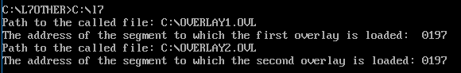

Рисунок 2 – Результаты выполнения программы l7.exe

Приложение выполнилось успешно.

1. Запуск приложение при отсутствии второго оверлея overlay2.ovl в каталоге.

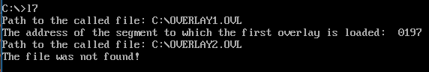

Рисунок 3 – Результаты выполнения программы l7.exe

Приложение завершилось аварийно.

**Ответы на контрольные вопросы:**

1. *Как должна быть устроена программа, если в качестве оверлейного сегмента использовать .COM модули?*

В .com файлах код располагается с адреса 100h, поэтому при использовании в качестве оверлейного сегмента .com модуля, необходимо вызывать его по смещению 100h.

# **ЗАКЛЮЧЕНИЕ**

В ходе данной лабораторной работы была исследована возможность построения загрузочного модуля оверлейной структуры, а также исследованы структура оверлейного сегмента и способ загрузки и выполнения оверлейных сегментов.